**Урок 17 Питома теплота плавлення. Розв’язування задач**

**Мета уроку:**

**Навчальна.** Поглибити розуміння учнями процесів плавлення та кристалізації речовин; увести поняття питомої теплоти плавлення речовини, формулу для кількості теплоти, необхідної для плавлення речовини певної маси.

**Розвивальна.** Розвивати логічне мислення учнів.

**Виховна.** Викликати цікавість до вивчення предмету.

**Хід уроку**

**ПЕРЕВІРКА ДОМАШНЬОГО ЗАВДАННЯ**

***Фронтальне опитування***

*1. Який процес називають плавленням?*

*2. Як змінюється температура речовини в процесі плавлення?*

*3. Який процес називають кристалізацією?*

*4. Порівняйте температури плавлення (кристалізації) різних речовин.*

*5. Чи танутиме лід у холодильнику, температура в якому становить 0 °С? А чи кристалізуватиметься за такої температури вода?*

*6. Опишіть процеси, що відбуваються під час плавлення льоду та кристалізації води.*

**АКТУАЛІЗАЦІЯ ОПОРНИХ ЗНАНЬ ТА ВМІНЬ**

На фото зображено кристалічні речовини (свинець і олово) однакової маси, які перебувають за температури, близької до температури плавлення. Щоб розплавити ці речовини, їм слід передати певну кількість теплоти.

Чи однакову кількість теплоти необхідно передати свинцю та олову, щоб перевести їх у рідкий стан? З’ясуємо.

**ВИВЧЕННЯ НОВОГО МАТЕРІАЛУ**

**1. Питома теплота плавлення речовини**

***Проведемо дослід***

В одній посудині будемо плавити 100 г свинцю, а в іншій - 200 г. Якщо нагрівники однакові, то побачимо, що для плавлення 200 г свинцю треба затратити більшу кількість теплоти, ніж для 100 г.

***Кількість теплоти, яка потрібна для плавлення тіла, залежить від його маси.***

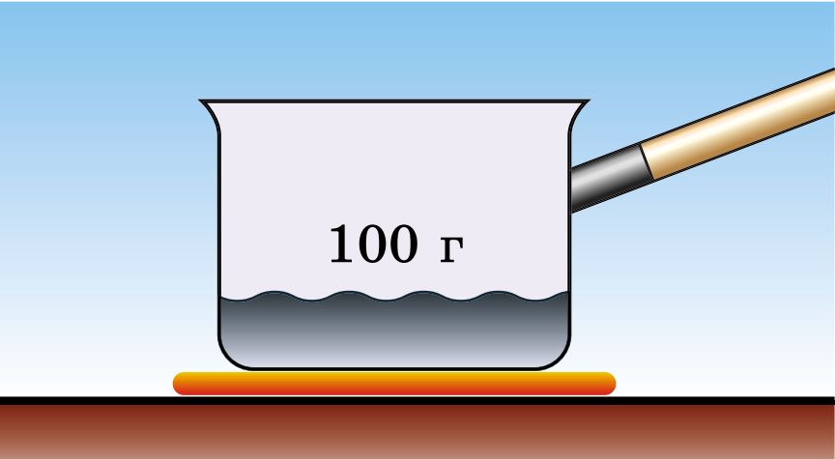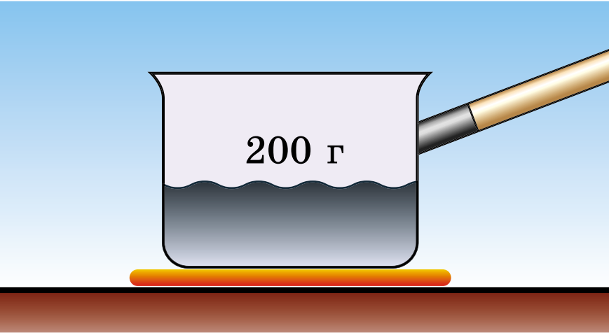

***Проведемо дослід***

На однакових нагрівниках в одній посудині будемо плавити 100 г свинцю, а в іншій - 100 г олова. У результаті досліду побачимо, що для плавлення олова потрібно затратити більшу кількість теплоти, ніж для плавлення свинцю.

***Кількість теплоти, яка потрібна для плавлення тіла, залежить від роду речовини, з якої виготовлено тіло.***

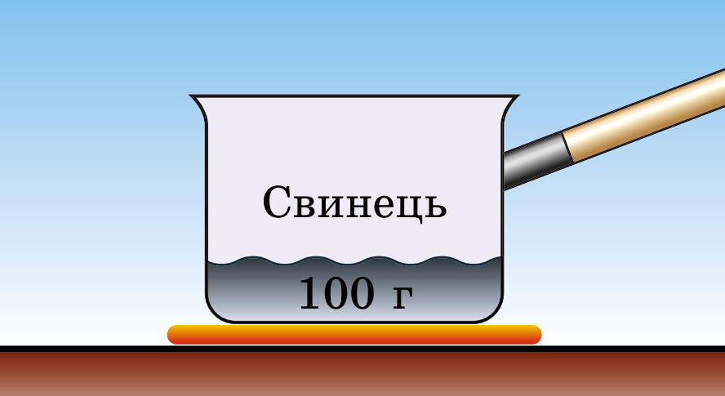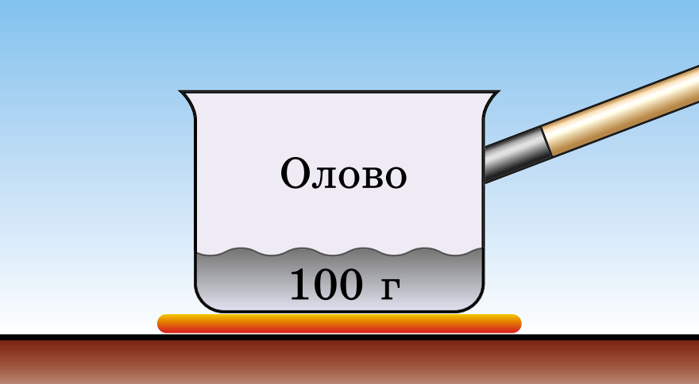

**Питома теплота плавлення — фізична величина, що характеризує певну речовину й дорівнює кількості теплоти, яку необхідно передати твердій кристалічній речовині масою 1 кг, щоб за температури плавлення повністю перетворити її на рідину.**

Питому теплоту плавлення позначають символом λ («лямбда»)

$$λ=\frac{Q}{m} [λ]=1\frac{Дж}{кг}$$

*Питома теплота плавлення показує, на скільки за температури плавлення внутрішня енергія 1 кг речовини в рідкому стані більша, ніж внутрішня енергія 1 кг цієї речовини у твердому стані.*

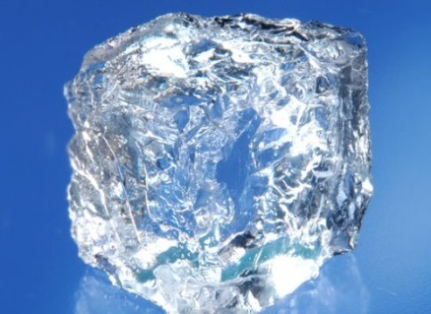Так, питома теплота плавлення льоду $λ=332\frac{кДж}{кг}$.

Це означає: щоб розплавити 1 кг льоду, що перебуває за температури плавлення (0 °С), слід передати йому 332 кілоджоулі теплоти. Така сама кількість теплоти (332 кДж) виділіться й під час кристалізації 1 кг води. Тобто за температури 0 °С внутрішня енергія 1 кг води більша за внутрішню енергію 1 кг льоду на 332 кДж.

Питому теплоту плавлення речовин визначають дослідним шляхом і фіксують у таблицях (див. табл. 3 Додатка).

**2. Кількість теплоти, яка необхідна для плавлення речовини або виділяється під час її кристалізації**

*Щоб обчислити кількість теплоти, необхідну для плавлення кристалічної речовини, узятої за температури плавлення, потрібно питому теплоту плавлення цієї речовини помножити на її масу:*

$$Q=λm$$

*Q* — кількість теплоти, яку поглинає тверда кристалічна речовина;

λ — питома теплота плавлення;

*m* — маса речовини.

Кількість теплоти, яка виділяється під час кристалізації, розраховують за тією самою формулою.

**ЗАКРІПЛЕННЯ НОВИХ ЗНАНЬ ТА ВМІНЬ**

1. Яка кількість теплоти виділяється в навколишнє середовище при кристалізації 200 г свинцю, взятого при температурі плавлення?

|  |  |
| --- | --- |
| ***Дано: $$m=200 г=0,2 кг$$ $$λ=25\frac{кДж}{кг}=25000 \frac{Дж}{кг}$$*** | ***Розв’язання $$Q=λm$$ $$Q=25000 \frac{Дж}{кг}∙0,2 кг=5000 Дж$$***  ***Відповідь:*** |
|  |

2. Для плавлення шматка парафіну масою 400 г, взятого при температурі плавлення, потрібно 60 кДж тепла. Знайдіть питому теплоту плавлення парафіну.

|  |  |
| --- | --- |
| ***Дано: $$m=400 г=0,4 кг$$ $$Q=60 кДж=60000 Дж$$*** | ***Розв’язання $$Q=λm => λ=\frac{Q}{m}$$ $$λ=\frac{60000 Дж}{0,4 кг }=150000 \frac{Дж}{кг}$$***  ***Відповідь:*** |
|  |

3. Яка кількість тепла необхідна для плавлення 100 г олова, взятого при температурі 32 °С? Зобразіть цей процес на графіку.

|  |  |
| --- | --- |
| ***Дано: $$m=100 г=0,1 кг$$ $$t_{1}=32 ℃$$ $$t_{2}=232 ℃$$ $$c=230 \frac{Дж}{кг∙℃}$$ $$λ=59\frac{кДж}{кг}=59000 \frac{Дж}{кг}$$*** | ***Розв’язання ${Q=Q}_{1}+Q_{2}$ $Q_{1}=cm(t_{2}-t_{1})$***      – нагрівання $Q_{2}=λm$ – плавлення  Підставимо формули (2) і (3) в рівняння (1): $$Q=cm\left(t_{2}-t_{1}\right)+λm$$ $$\left[Q\right]=\frac{Дж}{кг∙℃}∙кг∙℃+\frac{Дж}{кг}∙кг=Дж+Дж=Дж$$ $$Q=230∙0,1∙\left(232-32\right)+59000∙0,1=4600+5900=10500 (Дж)$$***Відповідь:*** |
|  |

4. Яка кількість теплоти необхідна, щоб розплавити 500 г льоду, взятого при температурі -10 °С, а потім воду нагріти до 20 $℃$?

|  |  |
| --- | --- |
| ***Дано: $$m=500 г=0,5 кг$$ $$t_{1}=-10 ℃$$ $$t_{пл}=0 ℃$$ $$t_{2}=20 ℃$$ $$с_{л}=2100 \frac{Дж}{кг∙℃}$$ $$с_{в}=4200 \frac{Дж}{кг∙℃}$$ $$λ_{л}=332\frac{кДж}{кг}=332000 \frac{Дж}{кг}$$*** | ***Розв’язання ${Q=Q}_{1}+Q_{2}+Q_{3}$ $Q_{1}=с_{л}m(t_{пл}-t_{1})$***    – нагрівання льоду $Q_{2}=λ_{л}m$ – плавлення льоду $Q_{3}=с_{в}m(t_{2}-t_{пл})$ – нагрівання води  Підставимо формули (2), (3) і (4) в рівняння (1): $$Q=с_{л}m\left(t_{пл}-t_{1}\right)+λ_{л}m+с_{в}m(t_{2}-t_{пл})$$ $$\left[Q\right]=\frac{Дж}{кг∙℃}∙кг∙℃+\frac{Дж}{кг}∙кг+\frac{Дж}{кг∙℃}∙кг∙℃=Дж+Дж+Дж=Дж$$ $$Q=2100∙0,5∙\left(0-\left(-10\right)\right)+332000∙0,5+$$ $$4200∙0,5∙\left(20-0\right)=10500+166000+42000=218500 (Дж)$$***Відповідь: $Q=218,5 кДж.$*** |
| $$Q - ?$$ |

**ПІДБИТТЯ ПІДСУМКІВ УРОКУ**

***Бесіда за питаннями***

*1. Від чого залежить кількість теплоти, що виділяється під час кристалізації речовини?*

*2. Що називають питомою теплотою плавлення речовини?*

*3. Яким є фізичний зміст питомої теплоти плавлення?*

*4. Як обчислити кількість теплоти, що необхідна для плавлення речовини або виділяється під час її кристалізації?*

**Домашнє завдання**

Вивчити § 12, Вправа № 12 (1, 3)

Виконане Д/з відправте на Human,

Або на електрону адресу Kmitevich.alex@gmail.com